附件6

中注协2024年第X期在线直播培训期间照片汇总表（模板）

**单位**： 会计师事务所

一、X月XX日

**上午,正面照片：**

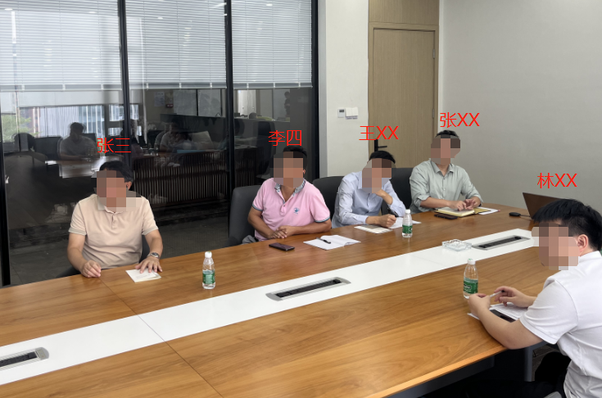

（**注意：**拍摄到学员的面部，并标注每位学员的姓名，人数较多的可分开拍照，但人数要与背面照片的人数相同。我会将与提交的执业证书照片进行核对是否本人参加，非本人或无法证明本人参加的不记录学时，如有P图造假等情况的将取消本所培训资格及所有注师的培训学时。）

**上午,背面照片：**

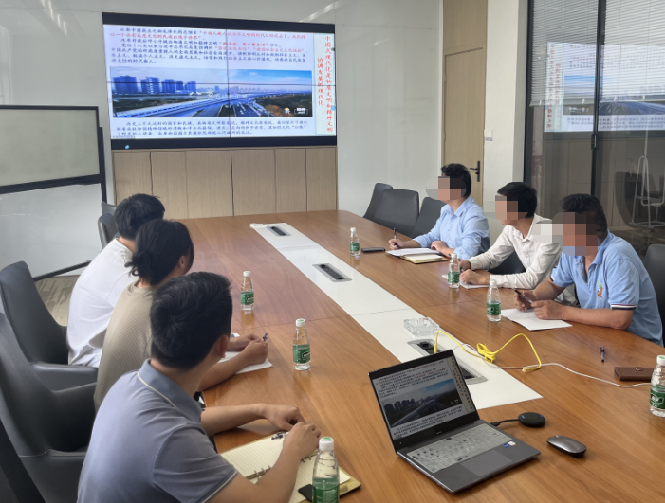

（**注意**：背面要拍到参加人员和上课的相关内容）

(以上图模板方式为准，每天上、下午都需要至少两张照片）

**下午，正面照片：**

（与上午模板照片拍摄方式一样）

**下午，背面照片：**

（与上午模板照片拍摄方式一样）

二、X月XX日(根据培训天数自行增加）

**上午，正面照片：**

**上午，背面照片：**

**下午，正面照片：**

**下午，背面照片：**

三、X月X日

**上午，正面照片：**

**上午，背面照片：**

**下午，正面照片：**

**下午，背面照片：**

四、X月XX日

**上午，正面照片：**

**上午，背面照片：**

**下午，正面照片：**

**下午，背面照片：**

五、X月XX日

**上午，正面照片：**

**上午，背面照片：**

**下午，正面照片：**

**下午，背面照片：**